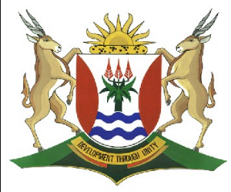
Province of the
EASTERN CAPE
EDUCATION

DIRECTORATE SENIOR CURRICULUM MANAGEMENT (SEN-FET)
HOME SCHOOLING SELF-STUDY WORKSHEET ANSWER SHEET
SUBJECT | Afrikaans EAT | GRADE | 12 | DATE | 02 April
TOPIC | Herseining Opdrag 2 | TERM 1  REVISION | (Please tick)√ | TERM 2 CONTENT | (Please tick)

OPDRAG 2
2.1 Word griep en die gewone verkoue deur verskillende virusse veroorsaak?
2.2 As jy dan wel siek was, sou die simptome minder erg wees/gewees het.
2.3 Jy sal ook deur sy voorstelle gehelp kan word.
2.4 Jy hoef hulle nie met die hand te groet nie.
2.5 Mense word nie elke dag/nooit aan verkoue-en griepkieme blootgestel nie.
2.6 sieke
2.7 2.7.1 handjies
2.7.2 sleutelbordjies, rekenaarmuisies, deurknoppies, ligskakelaartjies, kiemetjies
2.8 handreinigers, alkoholbasisse,

